**Проверка словаря и связной речи у детей с нарушениями слуха**

***Цель:***проверка понимания значения слов с разной степенью обобщения.

***Оборудование и материалы:***фотографии членов семьи; картинки к темам: «Семья», «Игрушки», «Овощи», «Фрукты», «Посуда», «Одежда», «Мебель», «Транспорт», «Учебные принадлежности», «Животные».

***Задания:***

Назови, кто нарисован на картинке?

Нарисуй стол, стул, шкаф, диван, кровать.

Покажи лицо, руки, рот, уши, нос, ноги, живот, глаза.

Назови одним словом (одежда, обувь, мебель, посуда, продукты, пища).

Игра «Четвертый лишний»:

 -    машина (игрушечная), кукла, барабан, собака (не игрушка);

-    помидор, лимон, огурец, морковь;

-    декабрь, май, январь, февраль;

-    сапоги, туфли, чешки, платок;

-    шкаф, стол, чашка, стул.

Назови зимние месяцы (осенние, летние, весенние).

**II. Проверка** **состояния** **связной речи**

**1. Ответы на вопросы**

***Цель:***проверка понимания вопросов и умения отвечать на них.

Как тебя зовут? Как твоя фамилия? Сколько тебе лет? Как зовут твою маму? Как зовут твоего папу? Где ты живешь? Какой у тебя адрес? У тебя есть брат (сестра)? Как зовут брата (сестру)? Сколько лет брату (сестре)? Когда у тебя день рождения? Папа дома? Кто твой отец? Где он работает? Кем работает твоя мама? Твоя мама на работе? Кто за тобой придет? На чем ты приехал в школу?

Что это? Кто это? Как называется? Какой формы? Какого цвета? Какой величины?

Что ты делал(а) вчера? Что ты делал(а) утром? Что ты делал(а) сегодня?

Какое число? Какой день недели? Какой сейчас месяц? Какой будет месяц? Какое число сегодня? Какое число было вчера? Какой день был вчера? Какая сегодня погода? Сегодня тепло? Какую погоду ты любишь?

Кто это сделал? Что делает? Что ты делал(а) в воскресенье? Куда ты поедешь в воскресенье? Где ты будешь отдыхать? Как ты провел(а) выходные дни? Что ты делал(а) на каникулах? Где ты был? Что было интересного? Как зовут твою учительницу? Что будем делать сегодня? Что делали вчера? Куда идет … ? Где играют … ? Что лежит на парте? Чего нет на парте?

Это соль или сахар? Это сыр или баранка? Это собака или кошка? Это

коза или корова? Это туфли или тапочки? И т. д.

**III Понимание и выполнение поручений**

***Цель:***проверка умения понимать и выполнять поручения.

Возьми карандаш. Возьми бумагу и карандаш. Возьми зеленый карандаш. Дай не яблоко, а грушу. Убери карандаш. Открой дверь. Принеси стул. Принеси стул и поставь около окна. Положи ручку, альбом, тетрадь, книгу. Положи тетрадь в портфель (в сумку). Покажи окно, карандаш, тетрадь. Покажи красный карандаш.

Иди сюда. Встань. Сядь. Покажи, где девочки (мальчики). Покажи, где стол (стул). Иди к окну (к столу). Открой учебник (тетрадь). Возьми ручку. Нарисуй мяч (шар). Напиши … .

Дай конфету. Налей воду в чашку. Поставь туфли под стул. Положи книгу на стол. Отнеси стул в коридор. Открой рот. Закрой глаза. Открой бутылку. Ешь яблоко. Пей сок. Поставь стул около окна.

Нарисуй большой и маленький дом. Нарисуй красный шар, зеленый шар, синий шар, желтый шар. Нарисуй большое дерево, справа маленькую елочку, слева гриб. Нарисуй дом, рядом скамейку, под скамейкой красный мяч.

**4. Работа с предложением**

***Цель:***проверка умения составлять простые повествовательные предложения.

***Составление предложений по картинкам.***

Мальчик пьет молоко. Девочка спит. Бабушка сидит. Дедушка идет. Мальчик ест яблоко. Кошка поймала мышку. Девочка играет. Девочка рисует. Мальчик моет руки.

***Составление предложений по вопросам и по картинкам.***

Что делает мама? Что делает девочка? Что делает бабушка?

Что делает мальчик? Что делает собака? Что делает кошка?

***Составление предложений по наблюдениям за природой или погодой.***

Какое время года? Какая сегодня погода? Какая погода была вчера?

***Составление предложений с данными словами.***

Придумай предложение со словом карандаш.

Карандаш лежит на парте. Карандаш упал. Мама купила карандаш. Вова сломал карандаш. Маша взяла зеленый карандаш.

Придумай предложение со словом бабушка.

Бабушка сидит. Бабушка вяжет кофту. Бабушка моет посуду. Бабушка варит суп.

***Восстановление деформированного предложения из слов.***

1)     красный, мальчик, на стол, положил, мяч

2)   Марины, у, кукла

3)   столе, на, ваза

4)   Бори, у, кот

5)   летит, в, птица, гнездо

6)     сидит, маленьком, в, гнезде, птица

7)     дождь, сегодня, шел, сильный

8)   цветы, посадили, мы

9)   пушистые, кружились, снежинки

10)      груши, малыши, вкусные, ели

***Вставка в предложение пропущенного слова.***

1)     Дедушка ... . Бабушка ... . Коза

Заяц … . Волк ... . Лиса … .

(прыгает, лежит, бежит, сидит, спит, идет)

2)     Сегодня … (хорошая, плохая) погода. Небо ... (серое, голубое). Солнце ... (светит, не светит). ... (идет, не идет) дождь.

3)     Девочка дает сено … . Папа бросает мяч ... . Учительница дает букварь … . Мама наливает молоко … .

(девочке, коту, козе, ученице)

4)      У Бори кот. Барсик катал … . Мы были в парке. Там … .

Рома мал. У Ромы … . (сосна, кубики, клубок)

5)      ... бежит. … танцуют. … прыгает. … вяжет. … пилит.

(белка, кошка, девочки, папа, бабушка)

**5. Работа с текстом.**

***Цель:***проверка умения составлять предложения, объединенные общей темой.

***Составление рассказа по сюжетной картинке***на темы: «Семья», «Игрушки», «Осень», «Зима», «Весна», «Лето» и др.

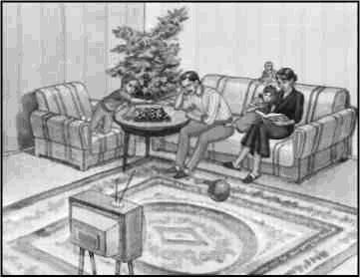

**Семья.**

Все дома. Папа и сын играют в шахматы. Мама читает дочке интересную книгу. Семья отдыхает.

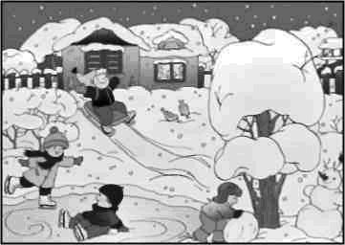

**Зима.**

Пришла зима. Много снега. Снег лежит на домах, на деревьях. Ребята вышли гулять. Вова лепит снеговика. Таня и Коля катаются на коньках. Коля упал. Он не плачет. Оля катается на санках с горки. Ребятам весело.

***Составление рассказа по картинке и опорным словам.***

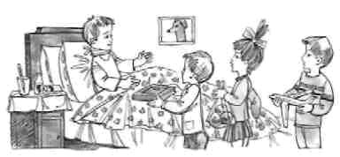

Используй слова: заболел, друзья, подарки, горло, лекарства.

***Составление рассказа по серии картинок.***

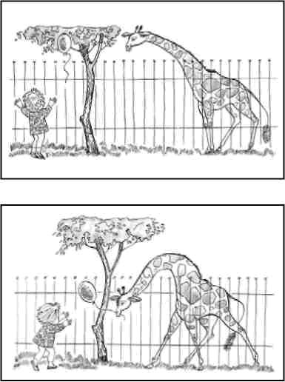

**Девочка и жираф.**

Девочка гуляла в зоопарке. Она держала в руке красивый шар. Вдруг шар улетел на дерево. Девочка заплакала. Жираф достал шар и отдал девочке.